

Projet d’Appui à la Promotion de la Filière lait Périurbaine de Niamey (APROLAN).

ETUDE DE RENTABILITE DE L’ACTIVITE DES COLLECTEURS DES SOUS-BASSINS DE HAMDALLAYE ET DE SAY

Moustafa SOWOU Novembre 2012

Rapport final

TABLE DE MATIERES

Page
1
I. INTRODUCTION GENERALE 5
1.1. Contexte et justification de l’étude 5
1.2. Méthodologie de l’étude 5
II. ANALYSE DU PROFIL DES COLLECTEURS 6
2.1. Les collecteurs de Hamdallaye 6
2.1.1 Profil type des collecteurs à vélo 7
2.1.2 Profil type du collecteur à moto 7
2.2. Les collecteurs de Say 8
III. ANALYSE ECONOMIQUE DE L’ACTIVITE DE COLLECTE 9
3.1. Volume de collecte selon les profils 9
3.1.1. Hamdallaye 9
Profil type vélo 9
Profil type moto 10
3.1.2. Say 10
Profil type vélo 10
Profil type moto 10
3.2. Analyse des Charges de collecte 10
3.2.1. Site de Hamdallaye 10
3.3. Structure des prix 12
3.3.1. Hamdallaye 12
3.4.1. A Hamdallaye 14
3.4.2. Say 14
IV. ANALYSE DE LA RENTABILITE DE L’ACTIVITE 15
4.1. Hamdallaye 15
4.1.1. Collecteur à vélo 15
4.2.1. Collecteurs à vélo 17
4.2.2. Collecteurs à Moto 18
V. VIABILITE DE L’ACTIVITE DES COLLECTEURS EN CAS D’APPUI DU PROJET 18
5.1. Hamdallaye 19
5.2. Say 21
VI. RECOMMENDATIONS 22
ANNEXE 25

- INTRODUCTION GENERALE

  - Contexte et justification de l’étude

La problématique de viabilisation de la filière périurbaine de lait a été au cœur des préoccupations tant au niveau des acteurs locaux que des partenaires internationaux vu la place importante qu’occupe le lait dans l’alimentation, le portefeuille d’activité, la structure des revenus de certains acteurs de la filière. C’est ainsi que beaucoup de projet de développement de la filière ont été mis en place à l’exemple des projets APPLN « Appuis aux Petits Producteur du Lait de Niamey » de 2002-2007, le projet PSEAU en 2007, le projet LSN dans le but de dynamiser les acteurs de la filière par des appuis multiformes.

Depuis 2011, le Projet d’appui à la promotion de la filière laitière périurbaine à Niamey (APROLAN) a été lancé après capitalisation des acquis des projets antérieurs dans la zone périurbaine de Niamey. Ce projet vise comme objectif global l’optimisation de la contribution de l’élevage dans le revenu et la vie socio-économique des producteurs laitiers périurbains et collecteurs en améliorant la qualité et les quantités de lait produit, et commercialisé par les petits éleveurs/éleveuses de 30 OCB de la Communauté Urbaine de Niamey et de sa périphérie.

Le projet APROLAN intervient aussi bien en amont qu’en aval de la filière lait avec comme cibles principales le trio d’acteurs (Producteurs-collecteurs-centres de collecte/unités de transformation). Parmi ses axes stratégiques, le deuxième prévoit « l’hygiène du lait et commercialisation » avec comme résultat l’Opérationnalisation du circuit de collecte et de commercialisation du lait. Pour atteindre ce résultat intermédiaire, plusieurs activités sont prévues notamment des appuis au profit des collecteurs en vue d’améliorer leur performance. Dans le but d’être éclairé sur les orientations précises à donner aux appuis, il parait très important d’analyser à fond l’activité de ces collecteurs en posant les vraies questions sur la rentabilité et la viabilité de l’activité et c’est justement l’objet cette présente étude.

  - Méthodologie de l’étude
Pour atteindre les objectifs assignés à l’étude, la démarche méthodologique proposée s’est déroulée en plusieurs étapes.
- Un échange autour des termes de référence a eu lieu aussi bien au niveau du maître d’œuvre du projet qu’au niveau du Partenaire principal (VSF-Belgique).
- Une note méthodologique a été élaborée afin de conduire la mission ;
- Des outils de collecte de données ont été élaborés (questionnaire, guide d’entretien) puis validés ;
- Une recherche documentaire qui a permis de faire une brève synthèse bibliographique sur l’activité des collecteurs dans les différents sous-bassins ;
- L’interview et entretien d’un échantillon de collecteurs de lait des deux sites (Hamdallaye et Say) par l’administration des questionnaires ;
- Léger entretien avec les agents des centres de collecte
- L’analyse des données collectées :
Ces données collectées ont été ensuite analysées pour définir le profil des collecteurs intervenant dans les deux sous-bassins et certaines données sont traitées sur le tableur Excel ce qui a permis de construire des tableaux, reconstituer les états financier et comptables (Compte d’exploitation …), de calculer les différents indicateurs notamment par l’utilisation des fonctions financières afin de faire le point économique, financier de l’activité. L’analyse des mêmes données permettra de poser sur la viabilité de l’activité avec l’appui du projet.

- ANALYSE DU PROFIL DES COLLECTEURS
  - Les collecteurs de Hamdallaye

L’organisation de la collecte à Hamdallaye se fait principalement à travers le réseau des collecteurs informels qui ravitaillent le centre de collecte. Ce réseau est certes peu structuré mais semble efficace. L’ensemble de ces collecteurs s’approvisionnent auprès de producteurs individuels à l’exception du collecteur à moto qui a un réseau bien structuré impliquant à la fois des producteurs individuels et des groupements de producteurs. Il convient de rappeler que le bassin laitier de Hamdallaye comptait seize groupements de producteurs. Sur les seize groupements, seul huit groupements d’éleveurs approvisionnaient en lait le centre de collecte de Hamdallaye. Il s’agit notamment des groupements d’éleveurs de : Fêto Bokki, Gagaré, Félintché, Lougga, Toka Binkani, Kayam, Toulwaré et Toulwey. Ils représentent la moitié du potentiel de production du bassin de Hamdallaye (1022 litres de lait cru par jour). La performance des collecteurs dépend intrinsèquement de leur profil. L’analyse du profil de ces collecteurs a été établie sur des critères qui sont entre autres:

- Le mode de transport du lait des producteurs au centre de collecte (pied, traction animale, vélo, moto)
- Les principales activités économiques (agriculture et /ou élevage, la collecte du lait, le commerce, autres…)
- Les distances parcourues pour drainer le lait des producteurs au centre de collecte ;

Sur ce site, le mode de transport le plus utilisé est le vélo car sur tous les collecteurs interrogés en avait un sauf un seul collecteur qui possédait une moto.
Pour analyser le profil des collecteurs sur ce site, le critère de mode de transport est supposé transversal et les autres critères sont analysés suivant une approche verticale,

    - Profil type des collecteurs à vélo

- Genre : Masculin
- Situation matrimoniale : Marié
- Nombre d’enfant moyen : cinq (05)
- Distance moyenne parcourue : pour ces types de collecteurs, ils exercent dans un rayon de 21 Km, le maximum étant 30km.
- Activités économiques en dehors de la collecte :
 | Type d'activité | Proportion | Revenu moyen annuel
Activités économiques | Agriculture | 25% | 180 000
Activités économiques | Elevage | 0% | 0
Activités économiques | Agriculture et Elevage | 50% | 380 000
Activités économiques | APV* | 25% | N/A
Activités économiques | Commerce | 0% | 0
Activités économiques | Autres AGR | 0% | 0

On remarque que sur ce site 25% des collecteurs à vélo interrogés exercent en dehors de la collecte l’agriculture pour un revenu annuel moyen de 180 000 FCFA soit 15 000F par mois.
Par contre les 50% sont des agropasteurs ayant un revenu annuel de 380 000Fcfa soit environ 32 000/mois. Sur quatre (04) collecteurs interviewés un (01) seul exerce le métier d’APV mais le pourcentage (25%) n’est pas représentatif sur l’ensemble des collecteurs. Le revenus des APV est très difficile à calculer puisque le collecteur qui exerce cette activité n’a donné aucune précision sur ces gains et en plus de cela nombre de pesanteurs entravent le développement de la chaîne d’approvisionnement des produits vétérinaires et rendent ainsi aléatoires l’activité d’APV.

    - Profil type du collecteur à moto

Ce collecteur de sexe masculin, marié avec six (06) enfants a fait de l’activité de collecte de lait son métier qu’il exerce à plein temps. Il fait un peu d’agriculture et affirme avoir récolté la dernière saison quarante-deux bottes de mil soit environ 6 sacs de 100kg pour une valeur de 90 000 FCFA. Ce collecteur livre environ 90% de son lait au centre de collecte et le reste à une unité industrielle (Niger lait SA) située à Niamey. Pour ce collecteur, son champ d’action s’étend dans un rayon de 38km le maximum étant 55Km.

  - Les collecteurs de Say

A Say, l’organisation de la collecte est toute autre. Deux (02) types de collecteurs approvisionnaient le centre de collecte de Say en lait ; il s’agit des collecteurs informels et le collecteur du centre. Mais aujourd’hui, seuls les collecteurs informels regroupés en une association appelée « Hawrindé Wadobé Kossam » assurent tout l’approvisionnement du centre. Ces collecteurs utilisent comme principal moyen de transport le vélo par contre il n’y en a trois (03) qui on des motos et sur le trois, deux (02) ont été rencontrés.

2.2.1. Profil type de collecteurs à vélo

- Genre : Masculin
- Situation matrimoniale : Marié
- Nombre d’enfant moyen : Six (06)
- Distance moyenne parcourue : pour ces types de collecteurs, ils exercent dans un rayon de 15 Km, le maximum étant 25Km

- Activités économiques en dehors de la collecte :
 | Type d'activité | Proportion | Revenu moyen annuel
Activités économiques | Agriculture | 0% | -
Activités économiques | Elevage | 0% | 0
Activités économiques | Agriculture et Elevage | 100% | 323 000
Activités économiques | APV | 0% | N/A
Activités économiques | Commerce | 0% | 0
Activités économiques | Autres AGR | 0% | 0

La particularité de ce site est que la plupart des collecteurs à vélo rencontrés sont des agro-éleveurs avec un revenu annuel moyen de 323 000 FCFA soit environ 26 900F/mois. Parmi les collecteurs à vélo rencontrés, figure un APV (bien qu’il n’exerce pour le moment pas l’activité d’APV).

2.2.2. Profil des collecteurs à Moto

Sur l’ensemble des trois (03) collecteurs à moto, deux(02) ont été interrogés.

- Genre : Masculin
- Situation matrimoniale : Marié
- Nombre d’enfant moyen : Cinq (05)
- Distances parcourues : Le premier collecteur résidant à Loantchia béri (ou Tassi koira) situé à 5 km de Say a une moto complètement amortie et exerce dans un rayon de moins de 10 Km ; le second réside à Tchantcharbou situé à plus de 20km de Say opère dans un rayon d’environ 42 à 50 Km du centre de collecte avec un
- Activités économiques
Ces deux collecteurs à moto exercent d’autres activités en dehors de la collecte du lait.
- Collecteur de Loantchia béri : Il est un agro-éleveur qui a été formé pour exercer le métier d’APV. Il gagne un revenu annuel d’environ 150 000F de son activité d’agro-éleveur
- Collecteur de Tchantcharbou : IL fait de l’agriculture et affirme avoir récolté la saison passée environ six (06) sacs de 100 kg pour une valeur à la récolte de 90 000FCFA. Outre cela il exerce le métier de gardien d’un faisceau hertzien d’Airtel pour un revenu annuel de 720 000 FCFA.

- ANALYSE ECONOMIQUE DE L’ACTIVITE DE COLLECTE
  - Volume de collecte selon les profils

3.1.1. Hamdallaye

Profil type vélo
Saison | Quantité moyenne/jour(L) |  |  | Commentaire
Saison | Minimum | Maximum | Moyenne | Commentaire
Hivernage | 32 | 50 | 41
Saison sèche chaude | 18 | 23 | 21
Saison sèche froide | 42 | 47 | 45
Moyenne |  |  | 36

Profil type moto
Saison | Quantité moyenne/jour(L) |  |  | Commentaire
Saison | Minimum | Maximum | Moyenne | Commentaire
Hivernage | 700 | 800 | 750
Saison sèche chaude | 400 | 400 | 400
Saison sèche froide | 700 | 800 | 750
Moyenne |  |  | 633

3.1.2. Say

Profil type vélo
Saison | Quantité moyenne/jour(L) |  |  | Commentaire
Saison | Minimum | Maximum | Moyenne | Commentaire
Hivernage | 25 | 30 | 28
Saison sèche chaude | 15 | 20 | 18
Saison sèche froide | 25 | 20 | 23
Moyenne |  |  | 23

Profil type moto
Saison | Quantité moyenne/jour(L) |  |  | Commentaire
Saison | Minimum | Maximum | Moyenne | Commentaire
Hivernage | 50 | 55 | 53
Saison sèche chaude | 30 | 30 | 30
Saison sèche froide | 35 | 35 | 35
Moyenne |  |  | 39
  - Analyse des Charges de collecte

3.2.1. Site de Hamdallaye
Profil type collecteurs à vélo
Poste de charges | Montant/Mois
Charges directes
Achat du lait* | 270 000
Matériels de collectes (tamis, entonnoir…) | Don projet
Matériels de collectes (Bidons plastiques, Touks…) | 500
Charges indirectes
Entretien-réparation (pneu, chambre à air, chaînes…) | 3900
Entretien et nettoyage du matériel de collecte (Omo,…) | 1200
Autres charges | 300
TOTAL | 275 900

*Sachant que les collecteurs travaillent 30 jours dans le mois, pour déterminer le coût d’achat du lait, on a juste pris la moyenne journalière multipliée par 30 le tout rapporter au prix d’achat unitaire (250F)
Profil type collecteurs à Moto
Poste de charges | Montant/Mois
Charges directes
Achat du lait* | 4 272 750
Matériels de collectes (tamis, entonnoir…) | Don projet
Matériels de collectes (Bidons plastiques, Touks…) | 5000
Charges indirectes
Entretien (pneu, chambre à air, chaînes…) | 50000
Vidange | 10000
Carburant | 144000
Entretien et nettoyage du matériel de collecte (Omo, Frottoir) | 6500
Autres charges | 1500
TOTAL | 4 489 750
3.2.2. Site de Say
Profil type des collecteurs à vélo
Poste de charges | Montant/Mois
Charges directes
Achat du lait* | 155 250
Matériels de collectes (tamis, entonnoir…) | Don projet
Matériels de collectes (Bidons plastiques, Touks…) | Don projet
Charges indirectes
Entretien-réparation (pneu, chambre à air, chaînes…) | 2000
Entretien et nettoyage du matériel de collecte (Omo,…) | 800
Autres charges | 300
TOTAL | 158 350
Profil type des collecteurs à moto
Poste de charges | Montant/Mois
Charges directes
Achat du lait* | 263 250
Matériels de collectes (tamis, entonnoir…) | Don projet
Matériels de collectes (Bidons plastiques, Touks…) | Don projet
Charges indirectes
Entretien (pneu, chambre à air, chaînes…) | 5000
Vidange | 2500
Carburant | 63000
Entretien et nettoyage du matériel de collecte (Omo, frottoi)* | 0
Autres charges | 500
TOTAL | 334 250
  - Structure des prix

3.3.1. Hamdallaye
Le prix du lait aussi bien à l’achat qu’à la vente reste largement stable quelque soit la saison. Cependant la distance effectuée du point de collecte au centre de collecte influe sur le prix d’achat auprès des producteurs. Le tableau suivant traduit les fluctuations de prix observées auprès producteurs en fonction des distances.
Collecteurs | Distance | Prix d’achat du lait (F/L)
Collecteurs vélo | ≤ 21 Km | 250
Collecteurs vélo | ≥ 30 Km | 225
Collecteurs moto | ≤ 38 km | 250
Collecteurs moto | ≥ 55 km | 225 à 200

Plus on s’éloigne du centre de collecte, plus le prix producteur baisse.
En tenant compte des charges de collecte relevées ci haut, nous avons la structure des prix suivante :
Profils de collecteurs | PA* | PV | MB | MC | E.V | E. MC | C | V | AC | B
Collecteur à vélo | 250 | 300 | 50 | 0,5 | 3,6 | 1,1 | 0 | 0 | 0,3 | 45
Collecteur à moto | 237 | 300 | 63 | 0,3 | 2,6 | 0,3 | 7,6 | 0,5 | 0,1 | 52

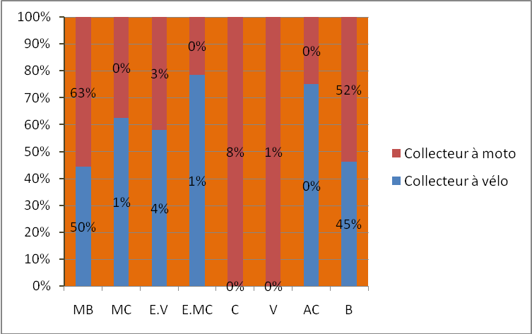
MB: Marge Brute
MC: Matériel Collecte
E.V: Entretien vélo
E.MC: Entretien Matériel Collecte
C: Carburant
V: Vidange
AC: Autres Charges
B: Bénéfice
A Hamdallaye, la structure des prix est intéressante car la marge nette des collecteurs à moto est de 52 F/litre alors que celle des collecteurs à vélo est de 45F. Le taux de marge des collecteurs à vélo est de 20% contre 27% pour ceux à moto.

3.3.2. Say

A Say la situation du prix d’achat du lait auprès des producteurs est la même qu’à Hamdallaye sauf que les distance ne sont pas les mêmes.
Collecteurs | Distance | Prix d’achat du lait (F/L)
Collecteurs vélo | ≤ 15 Km | 250
Collecteurs vélo | ≥ 25 Km | 225
Collecteurs moto | ≤ 42 km | 250
Collecteurs moto | ≥ 50 km | 225 à 200

Les coûts affectés à la collecte depuis l’achat jusqu’à la vente sont présentés dans le tableau suivants.
Profils de collecteurs | PA* | PV | MB | MC | E.V | E. MC | C | V | AC | CT | B
Collecteur à vélo | 250 | 275 | 25 | 0 | 2,9 | 1,2 | 0 | 0 | 0,4 | 4,5 | 20,5
Collecteur à moto | 237 | 275 | 38 | 0 | 4,3 | 0 | 30,8 | 2,1 | 0,4 | 38 | 0,4

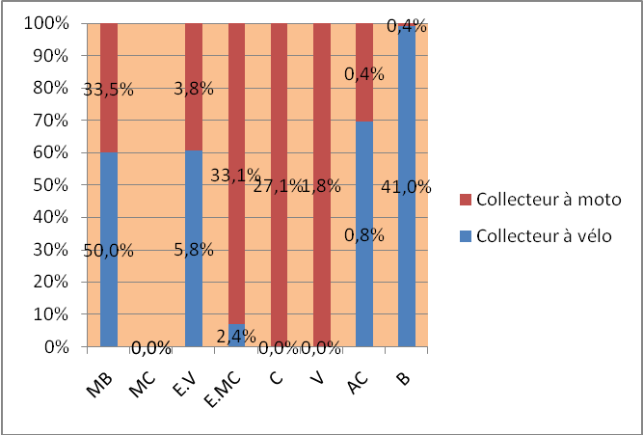

Sur le site de Say les collecteurs à vélo s’en sortent plus que ceux à moto car ils font respectivement un taux de marge de 10 et 16%.

Les collecteurs à vélo font une marge nette (bénéfice unitaire) de 20,5F contre les collecteurs à moto qui en font moins de 1F.

Répartition des revenus par activité

3.4.1. A Hamdallaye

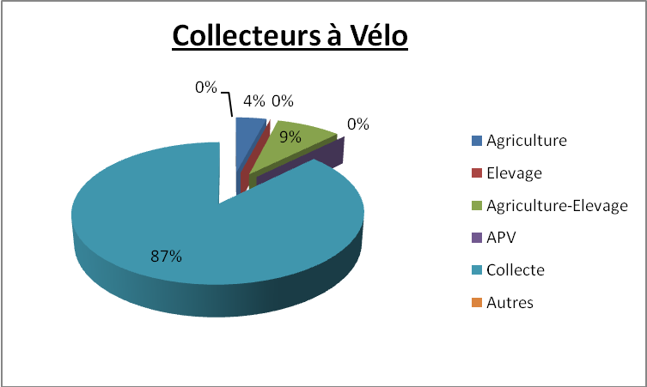

87% des revenus des collecteurs à vélo proviennent de la collecte du lait suivi de 9% pour l’agriculture-élevage et l’agriculture occupe 4%.

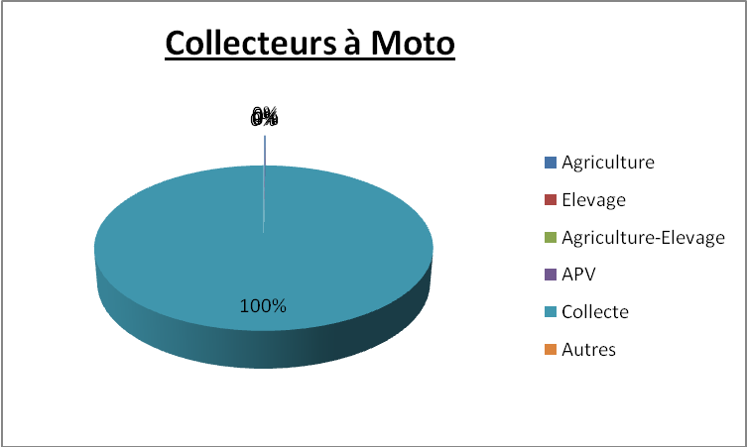

Pour le collecteur à moto de Hamdallaye, toute son activité se concentre sur la collecte, les autres étant très négligeables.

3.4.2. Say

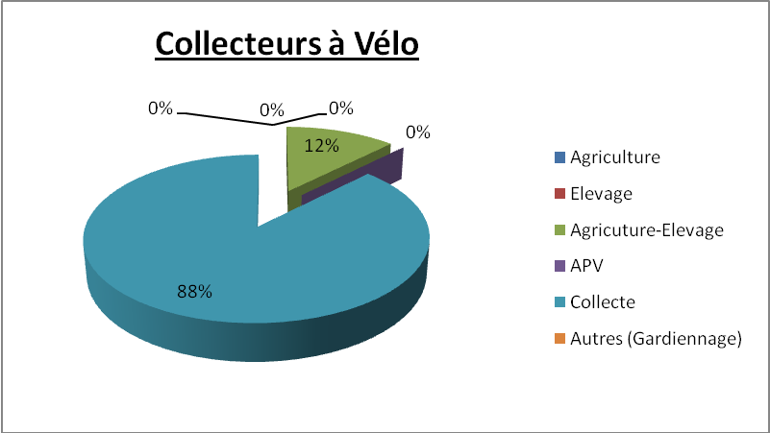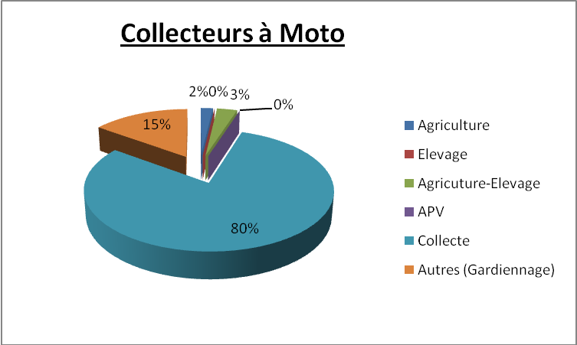

A Say, les collecteurs à vélo tirent 88% de leurs revenus de l’activité de collecte contre 12 pour l’agro-élevage. Pour ceux à moto, environ 80% de leur revenu provient de la collecte.

- ANALYSE DE LA RENTABILITE DE L’ACTIVITE

  - Hamdallaye

4.1.1. Collecteur à vélo
Compte d’exploitation
LIBELLE | ANNEE | MOIS | JOUR
PRODUITS
Recette de collecte | 3 888 000 | 324 000 | 10 800
Subvention d'exploitation | -
A. Produits d'exploitation | 3 888 000 | 324 000 | 10 800
CHARGES
Charges variables
Achats de lait | 3 240 000 | 270 000 | 9 000
Matériels de collectes (tamis, entonnoir…) | - | - | -
Matériels de collectes (Bidons p.Touks…) | 6 000 | 500 | 17
Variation de stock | - | - | -
Charges externes
Entretien matériel de collecte (Omo, frottoir…) | 14 400 | 1 200
Entretien et réparation de vélo (pneu, autre…) | 46 800 | 3 900 | 130
Autres charges | 3 600 | 300 | 10
1. TOTAL | 3 304 800 | 275 400 | 9 140
B. Valeur ajoutée = A – 1 | 583 200 | 48 600 | 1 660
2. charges salariales | - | - | -
C. Excédent brut d'exploitation = B – 2 | 583 200 | 48 600 | 1 660
3. Dotations aux amortissements, provisions | - | - | -
D. Résultat d'exploitation = C – 3 | 583 200 | 48 600 | 1 660
4. Frais financiers | - | - | -
E. Résultat net avant impôts = D – 4 | 583 200 | 48 600 | 1 660
Impôts sur résultat (activité informelle) | - | - | -
F. Résultat net (bénéfice) (B.net) | 583 200 | 48 600 | 1 660

Les collecteurs à vélo de Hamdallaye dégagent de leur activité un bénéfice net annuel de 583 200F soit 15% du chiffre d’affaire donc l’activité est très rentable.

4.1.2. Collecteurs à Moto

LIBELLE | ANNEE | MOIS | JOUR
PRODUITS
Recette de collecte | 68 364 000 | 5 697 000 | 189 900
Subvention d'exploitation | -
A. Produits d'exploitation | 68 364 000 | 5 697 000 | 189 900
CHARGES
Charges variables
Achats de Lait | 54 007 560 | 4 500 630 | 150 021
Matériels de collectes (tamis, entonnoir…) | - | - | -
Matériels de collectes (Bidons p.Touks…) | 60 000 | 5 000 | 170
Variation de stock | - | - | -
Charges externes
Entretien matériel de collecte (Omo, frottoir…) | 78 000 | 6 500 | 220
Entretien et réparation de Moto (pneu, autre…) | 600 000 | 50 000 | 16 667
Carburant | 1 728 000 | 144 000 | 4 800
Vidange | 120 000 | 10 000 | 333
Autres charges | 18 000 | 1 500 | 50
1. TOTAL | 56 551 560 | 4 712 630 | 172 091
B. Valeur ajoutée = A – 1 | 11 812 440 | 984 370 | 17 809
2. charges salariales | - | - | -
C. Excédent brut d'exploitation = B – 2 | 11 812 440 | 984 370 | 17 809
3. Dotations aux amortissements | 101 075 | 8 423 | 281
D. Résultat d'exploitation = C – 3 | 11 711 365 | 975 947 | 17 528
4. Frais financiers | - | - | -
E. Résultat net avant impôts = D – 4 | 11 711 365 | 975 947 | 17 528
Impôts sur résultat (activité informelle) | - | - | -
F. Résultat net (bénéfice) (B.net) | 11 711 365 | 975 947 | 17 528

Le collecteur à moto de Hamdallaye dégage un bénéfice annuel net de 11 711 365 F soit 17% de son chiffre d’affaire donc l’activité de ce profil de collecteur est très rentable.

Say

4.2.1. Collecteurs à vélo
LIBELLE | ANNEE | MOIS | JOUR
PRODUITS
Recette de collecte | 2 277 000 | 189 750 | 6 325
Subvention d'exploitation | -
A. Produits d'exploitation | 2 277 000 | 189 750 | 6 325
CHARGES
Charges variables
Achats de lait | 2 070 000 | 172 500 | 5 750
Matériels de collectes (tamis, entonnoir…) | - | - | -
Matériels de collectes (Bidons p.Touks…) | 6 000 | 500 | 17
Variation de stock | - | - | -
Charges externes
Entretien matériel de collecte (Omo, frottoir…) | - | -
Entretien et réparation de vélo (pneu, autre…) | 46 800 | 3 900 | 130
Autres charges | 3 600 | 300 | 10
1. TOTAL | 2 120 400 | 176 700 | 5 890
B. Valeur ajoutée = A - 1 | 156 600 | 13 050 | 435
2. charges salariales | - | - | -
C. Excédent brut d'exploitation = B - 2 | 156 600 | 13 050 | 435
3. Dotations aux amortissements, provisions | - | - | -
D. Résultat d'exploitation = C - 3 | 156 600 | 13 050 | 435
4. Frais financiers | - | - | -
E. Résultat net avant impôts = D - 4 | 156 600 | 13 050 | 435
Impôts sur résultat (activité informelle) | - | - | -
F. Résultat net (bénéfice) (B.net) | 156 600 | 13 050 | 435

Le bénéfice net des collecteurs de Say est de 156 600F par an ce qui représente 7% du chiffre d’affaire ce qui est moins intéressant que les collecteurs à vélo de Hamdallaye.

4.2.2. Collecteurs à Moto
LIBELLE | ANNEE | MOIS | JOUR
PRODUITS
Recette de collecte | 3 861 000 | 321 750 | 10 725
Subvention d'exploitation | -
A. Produits d'exploitation | 3 861 000 | 321 750 | 10 725
CHARGES
Charges variables
Achats de Lait | 3 159 000 | 263 250 | 8 775
Matériels de collectes (tamis, entonnoir…) | - | - | -
Matériels de collectes (Bidons p.Touks…) | - | - | -
Variation de stock | - | - | -
Charges externes
Entretien matériel de collecte (Omo, frottoir…) | - | - | -
Entretien et réparation de Moto (pneu, autre…) | 60 000 | 5 000 | 167
Carburant | 432 000 | 36 000 | 1 200
Vidange | 30 000 | 2 500 | 84
Autres charges | 18 000 | 1 500 | 50
1. TOTAL | 3 699 000 | 308 250 | 10 276
B. Valeur ajoutée = A – 1 | 162 000 | 13 500 | 449
2. charges salariales | - | - | -
C. Excédent brut d'exploitation = B - 2 | 162 000 | 13 500 | 449
3. Dotations aux amortissements* | - | - | -
D. Résultat d'exploitation = C – 3 | 162 000 | 13 500 | 449
4. Frais financiers | - | - | -
E. Résultat net avant impôts = D – 4 | 162 000 | 13 500 | 449
Impôts sur résultat (activité informelle) | - | - | -
F. Résultat net (bénéfice) (B.net) | 162 000 | 13 500 | 449

Le bénéfice net annuel des collecteurs à Moto sur le site de Say est de162 000 F soit 4% du chiffre d’affaire.

- VIABILITE DE L’ACTIVITE DES COLLECTEURS EN CAS D’APPUI DU PROJET

L’activité des collecteurs de lait reste viable car l’analyse des comptes d’exploitation quelque soit le site montre que les collecteurs dégagent une marge positive. En cas de dotation du projet en moto au profit des collecteurs à vélo en vue d’améliorer leur performance, il serait important de reprendre les comptes d’exploitation afin d’apprécier les incidences sur la rentabilité et déterminer les niveaux de performance réelle nécessaires pour amortir les crédits de la moto.

 |  | Plan d'amortissement d'une moto neuve
Durée d'amortissement légal: Trois (03) ans
Valeur d'achat: 450 000F CFA TTC
Date d'acquisition: Début d'année
Plan d’Amortissement en fonction des obligations de l’IMF
Mois | M1 |  | M2 |  | M3 |  | M4 |  |  | M5 | M6 |  |  |  | Total
Mensualité | 75 000 |  | 75 000 |  | 75 000 |  | 75 000 |  |  | 75 000 | 75 000 |  |  |  | 450 000
Par jour | 2500
Hypothèses Cas N°1
Prêt de 450 000 Fcfa IMF
Taux d'intérêt : 10%
Durée du prêt: 6 mois
mensualité pour le principal : |  |  |  |  | 75 000
Frais financiers/mois: |  |  |  |  | 1875

Hypothèses Cas N°2
Prêt de 450 000 Fcfa IMF
Taux d'intérêt : 10%
Durée du prêt: 1 an (12 mois)
mensualité pour le principal : |  | 37 500
Frais financiers/mois: |  | 3750

  - Hamdallaye

Collecteur à vélo : 1er Cas : Durée du prêt 6 mois
 | Mois | Jour
PRODUITS (Recette de collecte) | 990 000 | 33 000
CHARGES
Charges variables | 825 000 | 27 500
Charges externes | 74 250 | 2 475
Dotations aux amortissements | 75 000 | 2 500
Frais financiers | 1 875 | 63
RESULTAT NET (bénéfice) | 13 875 | 463
Niveau de collecte/mois (litre) | 3 300
Niveau de collecte/jour (litre) | 110
 | Mois
CA (HT) (X) | 990 000
Total charges variables(HT) (Y) | 825 000
Marge sur coûts variables (X-Y) | 165 000
Taux de marge sur coûts variables ((X-Y)/X) | 0
Total charges fixes (HT) (T) | 151 125
Seuil de rentabilité (T/( (X-Y)/X) | 906 750
Seuil de rentabilité (en litre/mois )
Seuil de rentabilité (en litre/mois ) | 3 023
Seuil de rentabilité (en litre/jour )
Seuil de rentabilité (en litre/jour ) | 101
A Hamdallaye, les collecteurs à vélo qui veulent acquérir une moto, doivent collecter 101 litres/jour pour maintenir l’équilibre c'est-à-dire, ni perdre ni gagner. Mais toute quantité supérieure à celle-ci située par exemple autour de 110 /jour permet de dégager automatiquement une marge nette positive d’environ 1% du chiffre d’affaire.

2eme Cas : Durée du prêt, 12 mois
 | Mois | Jour
PRODUITS (Recette de collecte) | 954 000 | 31 800
CHARGES
Charges variables | 795 000 | 26 500
Charges externes | 73 300 | 2 443
Dotations aux amortissements | 37 500 | 1 250
Frais financiers | 3 750 | 125
RESULTAT NET (bénéfice) | 44 450 | 1 482
Niveau de collecte/mois (litre) | 3 180
Niveau de collecte/jour (litre) | 106
 | Mois
CA (HT) (X) | 954 000
Total charges variables(HT) (Y) | 795 000
Marge sur coûts variables (X-Y) | 159 000
Taux de marge sur coûts variables ((X-Y)/X) | 0
Total charges fixes (HT) (T) | 114 550
Seuil de rentabilité (T/( (X-Y)/X) | 687 300
Seuil de rentabilité (en litre/mois )
Seuil de rentabilité (en litre/mois ) | 2 291
Seuil de rentabilité (en litre/jour )
Seuil de rentabilité (en litre/jour ) | 76

Ici les indicateurs se sont améliorer car il suffit d’atteindre 76 litres par jours pour assurer le seuil de rentabilité soit une amélioration de 25%. Le bénéfice est passé de 12 909F à 44 450F soit 5% du chiffre d’affaire.

  - Say

A Say, l’intervention du projet a eu un impact très positif sur l’activité de collecte et par ricochet sur les performances du centre de collecte. Avant la dotation en vélo faite par le projet, le nombre des collecteurs était de sept (07) mais après ce nombre est passé à douze soit une augmentation de plus de 70%. Le mode de déplacement des collecteurs a un effet d’entraînement et peut avoir un impact sur la mobilisation d’autres collecteurs potentiels dans la zone. Cependant les marges brutes faibles (25F/litre) contre 50F à Hamdallaye accordées par le centre de collecte aux collecteurs peuvent peser sur leur capacité à faire des investissements.
Analysons le compte d’exploitation dans les deux cas en supposant une possible dotation en moto aux collecteurs à pied.

1er Cas : Prêt de 450 000 F/ IMF payable sur 6 mois
 | Mois | Jour
PRODUITS (Recette de collecte) | 8 464 500 | 282 150
CHARGES
Charges variables | 7 695 000 | 256 500
Charges externes | 692 550 | 23 085
Dotations aux amortissements | 75 000 | 2 500
Frais financiers | 1 875 | 63
RESULTAT NET (bénéfice) | 75 | 3
Niveau de collecte/mois (litre) | 30 780
Niveau de collecte/jour (litre) | 1 026

L’analyse montre ici qu’une collecte de 110L/jour fait perdre au collecteur plus de 68 000F. Ainsi pour dégager une marge nette positive de 75F/mois, il doit falloir collecter par jour 1026Litres ce qui est pratiquement impossible à l’état actuel des choses. Donc un prêt de 450 000F payable en 6 mois serait quasi insupportable pour le collecteur à vélo de Say.
2eme Cas : Prêt de 450 000F /IMF payable sur 12 mois (1an)

 | Mois | Jour
PRODUITS (Recette de collecte) | 4 545 750 | 151 525
CHARGES
Charges variables | 4 132 500 | 137 750
Charges externes | 371 925 | 12 398
Dotations aux amortissements | 37 500 | 1 250
Frais financiers | 3 750 | 125
RESULTAT NET (bénéfice) | 75 | 3
Niveau de collecte/mois (litre) | 16 530
Niveau de collecte/jour (litre) | 551

Dans ce cas, la marge positive de 75 sera dégagée avec un niveau de collecte de 551 litre par jour ce qui semble toujours impossible. Un niveau de collecte inférieur à 550litres par jour pourra bloquer l’activité car les marges nettes seront négatives.

Dans les deux cas il semble alors difficile voire impossible aux collecteurs de Say de se doter d’une moto sous les conditions évoquées ci-haut en retenant aussi un prix d’achat du litre à 250F et le prix de vente à 275F

- RECOMMENDATIONS

Comme point important à souligner, il convient de rappeler que les collecteurs à vélo éprouvent d’énormes difficultés à couvrir leur zone traditionnelles d’intervention et à répondre aux incessantes sollicitations des producteurs d’autre campement.
Car pendant la saison des pluies l’éloignement des troupeaux de leur lieu habituel empêche les collecteurs à les atteindre tous à vélo ; donc là il ya un potentiel inexploité et ils se trouvent aussi impuissant face aux appels lancés par d’autres producteurs.

Il serait opportun que les collecteurs à vélo des deux sites aient des motos mais une lecture analytique des scénarios développés plus haut amène à relativiser.

Site | Recommandations | Contraintes/limites
Hamdallaye | Appuyer les collecteurs à vélo à avoir accès à une moto  Accorder de petits prêts aux collecteurs pour financer leurs besoins en fonds de roulement (achat du lait auprès des producteurs)  Aider le collecteur à moto à monter un business plan et le cautionner à avoir un prêt pour acheter une voiture car il génère un volume d’affaire très important (plus de 68 millions de FCFA par an) au cas où une action n’est pas prévue dans le projet. | Nécessité de suivre les activités des collecteurs correctement
Say | Mener des campagnes de mobilisation des collecteurs potentiels dans tout le sous-bassin laitier de Say afin de dynamiser la collecte,  Pour les collecteurs à moto des sites de Tchantcharbou et Loantchia béri, les aider à Changer de motos sachant que les deux ont d’autres activités rémunératrices (APV en perspective, gardien : 720 000/ans).  Mettre en place une convention qui définira les objectifs des bénéficiaires et qui prévoira un suivi régulier des activités,  Harmoniser les prix de vente dans les deux centres de collecte (Hamdallaye 300F/litre et Say 275F) afin de permettre aux collecteurs de Say de rentabiliser leur activité  Cibler les collecteurs à vélo actifs et les doter en moto | La hausse du prix de vente du litre de lait auprès du centre de collecte est nécessaire

CONCLUSION

En somme, les collecteurs des deux sites exercent certes une même activité mais présentent des profils différents les uns des autres et vivent dans des contextes qui ne sont pas tout à fait les même. Après lecture des comptes d’exploitation, le constat général est que l’ensemble des collecteurs des deux sites dégagent des marges positives, cependant l’activité est plus dynamique à Hamdallaye qu’à Say malgré le potentiel en lait cru mobilisable plus grand à Say qu’à Hamdallaye. La dotation en moto des collecteurs à vélo aura un effet plus grand à Hamdallaye qu’à Say mais les comptes d’exploitation des collecteurs sur les deux sites peuvent supporter l’acquisition d’une nouvelle moto à condition que le prix de vente du lait au centre de collecte de Say augmente. Mais le plus nécessaire serait de mettre en place un cadre de suivi efficace de l’activité des collecteurs.

ANNEXE

QUESTIONNAIRE POUR LES COLLECTEURS DE LAIT
I- IDENTIFICATION DU COLLECTEUR

- Nom du collecteur :………………………………………………….……
- Numéro identification :………….
- Sexe du collecteur :………….
- Situation matrimoniale (si marié, nombre d’enfants)……………………
- Nom du village :………………………………………….

- Principales activités économiques :

1ère activité | 2ème activité | 3ème activité

II- ORGANISATION DE LA COLLECTE AUPRES DES PRODUCTEURS

- Sources d’approvisionnement en lait cru
Sources | Nom des villages | Nom des groupements (si connus) | Distance parcourue jusqu’au point de décharge
Producteurs individuels
Groupement de producteurs
Producteurs mixtes
Autre

- Type de contenant utilisé pour la collecte auprès des producteurs de lait
Caractéristiques du contenant | Fourni par le collecteur | Fourni par les producteurs | Autres
Capacité (litres)
Nature (aluminium, plastique)

- Quantités de lait achetées par jour auprès des producteurs (litres)
Saisons | Quantité maximum | Quantité minimum | Évolution de la quantité sur l’année
Hivernage
Saison sèche chaude
Saison sèche froide

- Prix auquel le collecteur achète le lait aux producteurs
Saisons | Prix maximum/litre | Prix minimum/litre | Évolution du prix sur l’année
Hivernage
Saison sèche chaude
Saison sèche froide

- Charges supportées dans le cadre de la collecte de lait

  - ………………………………….
  - ……………………………………
  - ……………………………………
  - …………………………………..

- Type de relation d’échanges privilégiée avec les producteurs

Type de contrat pratiqué | Cocher | Principales clauses
Contrat formel (écrit) ?
Entente verbale ?
Autre ?

- Respect des engagements par les producteurs de lait cru (si y a contrat écrit ou entente verbale)

- Toujours :………………..
- Quelquefois :……………
- Jamais :………………….

III- ORGANISATION DE LA LIVRAISON DE LAIT AUX CENTRES DE COLLECTE ET UNITES DE TRANSFORMATION

- Nom des unités de transformation ou centres de collecte partenaires du collecteur

- ……………………………………….
- ………………………………………
- ……………………………………….

- Quantités de lait livrées par jour aux centres de collectes ou aux unités de transformation (litre)

Saisons | Quantité maximum | Quantité minimum | Évolution de la quantité sur l’année
Hivernage
Saison sèche chaude
Saison sèche froide

- Type de contenant utilisé pour la livraison

Caractéristiques du contenant | Fourni par le collecteur | Fourni par les unités de transformation | Autres
Capacité (litres)
Nature (aluminium, plastique)

- Prix auquel le collecteur livre le lait cru aux centres de collecte et unités de transformation

Saisons | Prix maximum/litre | Prix minimum/litre | Évolution du prix sur l’année
Hivernage
Saison sèche chaude
Saison sèche froide

- Modes d’achat du lait par les centres de collecte et les unités de transformation

- Comptant :…………
- Crédit :………………………………Délai de règlement :…………………………

- Délai entre la collecte au niveau des producteurs de lait et sa livraison aux centres de collecte /unités de transformation
…………………………………………………………………………
- Moyen de transport du lait cru

Moyen de transport | Personnel | Location et coût | Autre
Voiture
Moto
Vélo
Porteur
Animaux de trait
Autre

- Autres charges supportées dans le cadre de la livraison aux centres de collecte/unités de transformation

- ………………………………………………….
- …………………………………………………
- …………………………………………………
- …………………………………………………
- …………………………………………………

- Type de relation d’échanges privilégiée avec les centres de collectes/ unités de transformation

Type de contrat pratiqué | Cocher | Principales clauses
Contrat formel (écrit) ?
Entente verbale ?
Autre ?

- Respect des engagements par les centres de collecte ou unités de transformation (si y a contrat écrit ou entente verbale)

- Toujours :………………..
- Quelquefois :……………
- Jamais :………………….

Les revenus calculés ici sont la moyenne de l’ensemble des collecteurs qui exerce cette activité ; les quantités (bottes converties en sac de 100kg) sont rapportées au prix du sac à la récolte pour une moyenne de 15 000F le sac.
Les revenus des agropasteurs suivent la même logique que précédemment ; certains collecteurs qui ont des animaux affirment vendre une vache chaque année pour une valeur de 200 000F.
La moto de ce collecteur n’est pas totalement amortie ; en tenant compte de la valeur d’achat (450 000F) la durée d’amortissement (03) ans , la date d’acquisition (2010) on a une annuité de 101 075 F
Le centre de collecte de Say supporte les charges relatives à l’entretien du matériel de collecte (Omo, frottoir…)
Les charges externes représentent à peu près 9% des charges variables sur les deux sites

